**INFORME TÉCNICO DE DIAGNÓSTICO**

**ESTADO ACTUAL DE LAS EDIFICACIONES POR AFECTACIÓN DEL FEN-2017**

**“RECUPERACIÓN DEL LOCAL ESCOLAR PRIMARIA N° 14044 CON CÓDIGO LOCAL 413406 DISTRITO DE CATACAOS - PROVINCIA DE PIURA -DEPARTAMENTO DE PIURA”**

**CÓDIGO UNIFICADO 2429208**

**ARCC 1987**

**INFORME TÉCNICO DE DIAGNÓSTICO**

**INSTITUCIÓN EDUCATIVA INICIAL N° 412**

Contenido

**1.** **DATOS GENERALES** 3

**A.** **NOMBRE DEL PROYECTO:** 3

**B.** **UBICACIÓN GEOGRÁFICA** 3

**C.** **SANEAMIENTO FISICO LEGAL DEL TERRENO** 3

**D.** **ÁREAS DEL TERRENO** 4

**E.** **SERVICIO EDUCATIVO:** 4

**F.** **DETERMINACIÓN DE LA DEMANDA** 5

**2.** **DIAGNÓSTICO DEL SERVICIO EDUCATIVO** 6

**2.1** **OBJETIVO DEL DIAGNOSTICO DEL SERVICIO EDUCATIVO** 6

**2.2** **ESTADO ACTUAL DE LA INFRAESTRUCTURA:** 6

**2.3** **DESCRIPCIÓN Y CARACTERIZACIÓN DE MÓDULOS EDUCATIVOS Y OBRAS EXTERIORES PABELLONES Y/O EDIFICACIONES** 7

**2.3.1** **AREA PEDAGOGICA** 10

**2.3.2** **AREA ADMINISTRATIVA** 11

**2.3.3** **AREA DE SERVICIOS HIGIENICOS** 12

**2.3.4** **AREA COMPLEMENTARIA** 12

**2.3.5** **OBRAS EXTERIORES** 13

**2.3.6** **INSTALACIONES SANITARIAS** 14

**2.3.7 INSTALACIONES ELECTRICAS**………………………………………………………………………...15

**2.4** **PROPUESTA DE RECUPERACIÓN DE INFRAESTRUCTURA.** 17

**3.** **DIAGNOSTICO DEL EQUIPAMIENTO Y MOBILIARIO** 18

**4.** **CONCLUSIONES Y RECOMENDACIONES** 19

**4.1** **CONCLUSIONES** 19

**4.2** **RECOMENDACIONES** 20

1. **DATOS GENERALES**
2. **NOMBRE DEL PROYECTO:**

“RECUPERACIÓN DEL LOCAL ESCOLAR PRIMARIO N° 14044 CON CÓDIGO LOCAL 413406 DISTRITO DE CATACAOS – PROVINCIA DE PIURA – DEPARTAMENTO DE PIURA”

1. **UBICACIÓN GEOGRÁFICA**

La Institución Educativa Primaria N°14044, se encuentra ubicada en el Centro Poblado San Jacinto, Distrito de Catacaos, Provincia Piura, Departamento de Piura.

Departamento : Piura

Provincia : Piura

Distrito : Catacaos

Latitud Sur : 5° 14′ 52.76″

Latitud Oeste : 80° 40′ 13.33″

Altitud : 31 m.s.n.m.

**LOCALIZACIÓN**

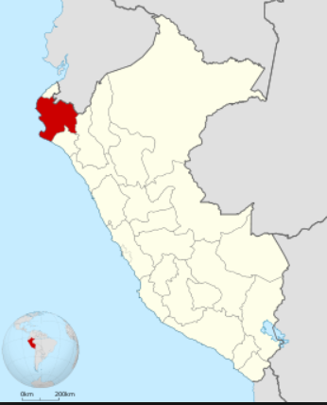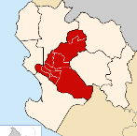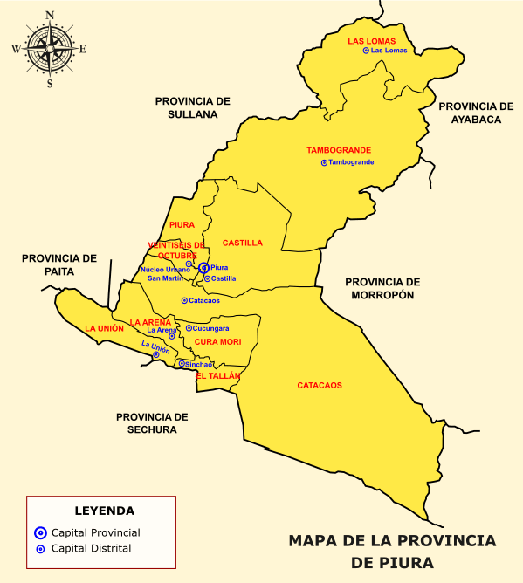

Ubicación Geográfica del Departamento de Piura - Distrito de Catacaos

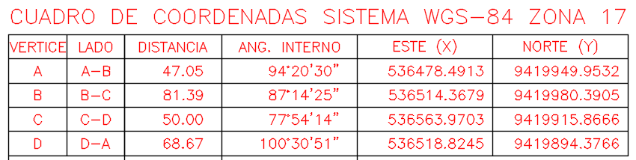

1. **SANEAMIENTO FISICO LEGAL DEL TERRENO**

El terreno donde se ubica la IE N° 14044, de acuerdo al levantamiento realizado ocupa 01 terreno de 04 lados y tiene los siguientes linderos y medidas perimétricas:

-Por el frente: colinda con Av. Cayetano Heredia con una línea recta de 50.00 ml.  
 -Por la derecha: colinda con calle 6 con una línea recta de 81.39ml.  
 -Por la izquierda: colinda con calle 5 con una línea quebrada de dos tramos de   
 izquierda a derecha: tramo A-A’=1.97ml y tramo A´-B=45.36ml, sumando una   
 longitud total de 47.33ml.  
 -Por el fondo: colinda con pasaje S/N con una línea recta de 47.05ml.

Del levantamiento topográfico realizado, se verificó un área de terreno de 3599.40 m2 y un perímetro de 246.47 ml.

1. **ÁREAS DEL TERRENO**

A continuación, el cuadro de áreas de la institución educativa.

|  |  |
| --- | --- |
| INSTITUCIÓN EDUCATIVA INICIAL N° 412: | |
| ÁREA TOTAL TERRENO | 3599.40 M2 |
| ÁREA CONSTRUIDA | 1397.46 M2 |
| ÁREA LIBRE | 2201.94 M2 |
| PERÍMETRO | 246.47 Ml |

1. **SERVICIO EDUCATIVO:**

La Institución Educativa Inicial – Jardín N° 412, Distrito de Catacaos – Provincia de Piura – Departamento de Piura, presta los servicios educativos en el Nivel Inicial en turno de la mañana en el sector urbano antes mencionado.

La oferta educativa actual se brinda a partir de 03 docentes en aulas de material noble (autoconstrucción), con mobiliario y equipamiento básico.

* Nivel de Servicio : Primaria
* Código Modular : 0261172
* Código Local : 413406
* Turno : Solo Mañana
* Zona : Urbana
* Ubigeo : 200001
* Cantidad Alumnos : 110
* Código CP MINEDU : 533804
* Ubicación : Mz O Lote 2, C.P. San Jacinto
* Nombre IE : 14044
* Directora : Sandoval García, Lourdes Marlene
* Altitud : 31
* Latitud : - 5.24799
* Longitud : -80.6704
* Área : 3599.40 M2

1. **DETERMINACIÓN DE LA DEMANDA**   
     
   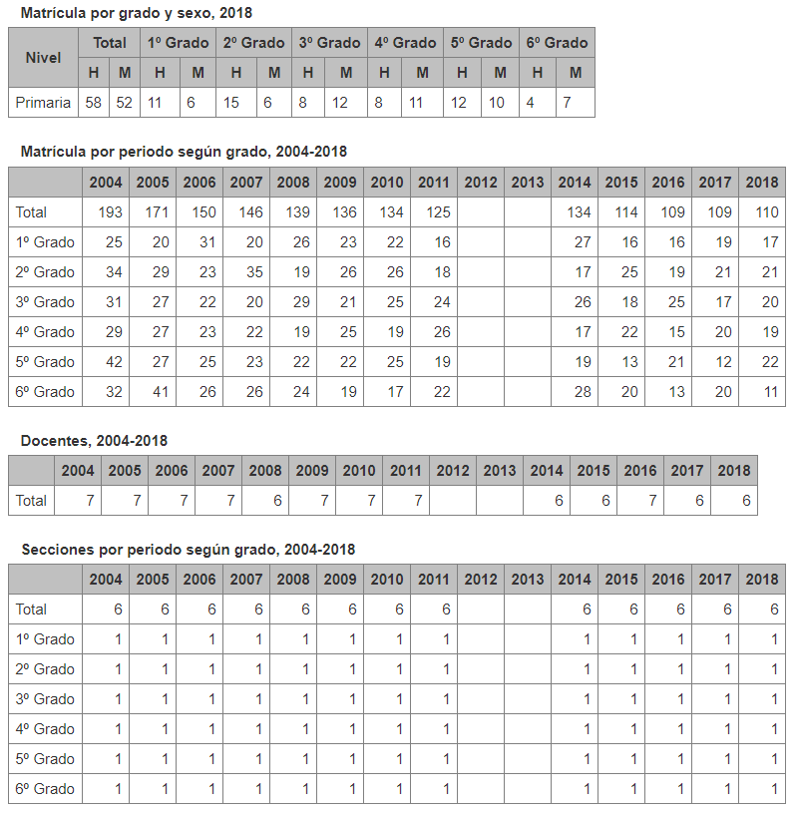  
   Fuente: Escale 2018

**CUADRO 01: DEMANDA EN EL NIVEL PRIMARIO – IE N° 14044**

|  |  |  |
| --- | --- | --- |
| Grado | Alumnos | Secciones |
| 1° | 17 | 1 |
| 2° | 21 | 1 |
| 3° | 20 | 1 |
| 4° | 19 | 1 |
| 5° | 22 | 1 |
| 6° | 11 | 1 |
| TOTAL | **110** | **3** |

Fuente: ESCALE 2018

**NOTA:**

1. La sustentación de la cantidad de alumnos matriculados del 2018 se encuentra en otros documentos / nóminas de matrícula.
2. A partir del año 2019 en adelante se aceptará solo el alumnado que se consigna en la normativa (25 alumnos por aula). La declaración jurada de la directora se encuentra anexada al expediente.

**ANEXAR NOMINAS**

1. **DIAGNÓSTICO DEL SERVICIO EDUCATIVO**
   1. **OBJETIVO DEL DIAGNOSTICO DEL SERVICIO EDUCATIVO**

La inspección ocular que se ha realizado en la Institución Educativa pretende establecer algunas recomendaciones para intervenir en la infraestructura dañada como consecuencia directa de su afectación por efecto del niño costero. Las intervenciones a realizar estarán basadas en las normas técnicas de construcción y diseño de instituciones educativas del nivel primario.

* El primer objetivo es identificar las estructuras que han sido afectadas por el Fenómeno El Niño y su grado de riesgo.
* Realizar un levantamiento arquitectónico – estructural de todos los ambientes existentes en la I.E.
* Establecer ciertas recomendaciones y conclusiones para la intervención en la Institución Educativa, siguiendo los lineamientos del programa Reconstrucción con Cambios.
  1. **ESTADO ACTUAL DE LA INFRAESTRUCTURA:**

La Institución educativa N° 14044 está conformada por 05 módulos y son los siguientes: módulo administrativo, módulo pedagógico, módulo complementario, módulo de servicio, módulo de SS.HH y obras exteriores. El local educativo es una construcción de material noble ejecutada por la APAFA y actualmente se encuentra en muy mal estado de conservación.

En cuanto a los accesos, la I.E en estudio posee dos ingresos, uno secundario ubicado en la parte posterior (calle 1) y el ingreso principal que colinda con la Av. Cayetano Heredia.

**GRÁFICA 1: Módulos existentes**

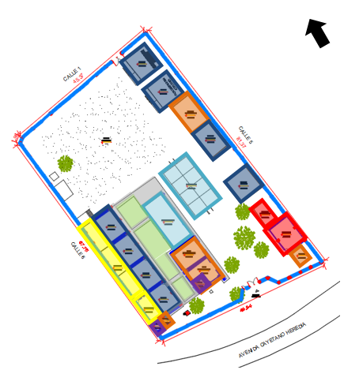

MODULO ADMINISTRATIVO

MODULO PEDAGOGICO

MODULO COMPLEMENTARIO

MODULO DE SERVICIO

MODULO DE SS.HH  
OBRAS EXTERIORES

**CUADRO 02: ÁREA DE LOS AMBIENTES EXISTENTES – IE N° 14044.**

|  |  |  |  |  |  |  |  |
| --- | --- | --- | --- | --- | --- | --- | --- |
| NIVEL | ESPACIOS | AMBIENTE | | INFRAEST. EN MAL  ESTADO | SOLICITUD DE RECUPERACIÓN | ÁREA (m2) | SUMATORIA (m2) |
| **Restituir** |
| PRIMARIA URBANO (25 Alumnos por aula) (1Turno) (110 Alumnos / 6 Secciones / 6 docentes) (05 Módulos Existentes – Oras Exteriores) | **MODULO ADMINISTRATIVO** |  | DIRECCION | • | • | 54.00 | 220.20 |
| DEPOSITO MAT. EDUCATIVO | • | • | 58.00 |
| SECRETARIA | • | • | 50.00 |
| **MODULO PEDAGOGICO** |  | BIBLIOTECA | • | • | 92.65 | 16.20 |
| AULA INNOVACION PEDAGOGICA | • | • | 92.65 |  |
| AULA 1° | • | • | 61.20 |  |
| AULA 2° | • | • | 61.20 |  |
| AULA 3° | • | • | 61.20 |  |
| AULA 4° | • | • | 61.20 |  |
| AULA 5° | • | • | 61.20 |  |
| AULA 6° | • | • | 61.20 |  |
| **MODULO COMPLEMENTARIO** |  | ALMACEN 01 | • | − | 9.55 | 18.75 |
| ALMACEN 02 | • | − | 4.80 |
| TOPICO | • | − |  |
| DEPOSITO | • | • |  |
| QUIOSCO | • | • | 4.40 |
| **MODULO SERVICIO** |  | COCINA | • | • | 18.20 | 79.20 |
| COMEDOR | • | • | 61.00 |
| **MODULO SS.HH** |  | HOMBRES | • | • |  |  |
| MUJERES | • | • |  |  |
| **OBRAS EXTERIORES** |  | CERCO PERIMETRICO | • | • | 140.75 | 261.95 |
| PATIO DE FORMACION | • | • | 121.20 |
| TECHADO PATIO DE FORMACION | • | • |  |  |
| PLATAFORMA | • | • | 18.95ml |  |
| SUMATORIA | | | | | | | **596.30** |

**Fuente:** ELABORACION PROPIA (levantamiento de campo)

* 1. **DESCRIPCIÓN Y CARACTERIZACIÓN DE AREAS EDUCATIVAS, ADMINISTRATIVA, SERVICIO Y OBRAS EXTERIORES PABELLONES Y/O EDIFICACIONES**

La infraestructura de la IE N° 14044, está conformado por los siguientes ambientes:

Infraestructura interior:

* **MODULO ADMINISTRATIVO**: dirección, sala de profesores y secretaria.
* **MODULO PEDAGOGICO**: biblioteca, aula de innovación pedagógica, aula 1°,   
  aula 2°, aula 3°, aula 4°, aula 5°, aula 6°.
* **MODULO COMPLEMENTARIO**: almacén 01, almacén 02, tópico, deposito, quiosco.
* **MODULO DE SERVICIO:** cocina, comedor.
* **MODULO DE SS.HH:** hombres, mujeres.
* **OBRAS EXTERIORES:** cerco perimétrico, patio de formación, techado patio de formación, plataforma.
* **INSTALACIONES SANITARIAS:** redes de agua y desagüe.
* **INSTALACIONES ELECTRICAS:** conexiones eléctricas.

Infraestructura complementaria:  
 - Mini-huerto cerco elaborado con material de la zona.

Infraestructura exterior / perimetral:

* Cerco perimétrico ejecutado con material noble.

En la inspección realizada y plano de situación actual se aprecia un total de 06 aulas pedagógicas, 01 dirección, 01 sala de profesores, 01 secretaria, 01 biblioteca, 01 aula de innovación pedagógica, 02 almacén, 01 tópico, 01 deposito, 01 quiosco, 01 cocina, 01 comedor, SS.HH (hombres – mujeres), cerco perimétrico, patio de formación techado y 01 plataforma, detallando su caracterización en el siguiente cuadro:

**CUADRO N°03: ESTADO ACTUAL POR ESPECIALIDADES – IE N° 14044**

|  |  |  |  |  |  |
| --- | --- | --- | --- | --- | --- |
| ITEM | | ESTADO ACTUAL | | | |
| **ESTRUCTURA** | **ARQUITECTURA** | **INST. SANITARIAS** | **INST. ELÉCTRICAS** |
| MODULO ADMINISTRATIVO | DIRECCION | DAÑOS GRAVES | La pintura se está desprendiendo de muros, puertas y ventanas. Los muros presentan fisuras en varios sectores. | No cuenta  con red de drenaje pluvial | Instalación existente muy precaria |
| SALA DE PROFESORES | DAÑOS GRAVES | La pintura se está desprendiendo de muros, puertas y ventanas. Los muros presentan fisuras en varios sectores. | No cuenta  con red de drenaje pluvial | Instalación existente muy precaria |
| SECRETARIA | DAÑOS GRAVES | La pintura se está desprendiendo de muros, puertas y ventanas. Los muros presentan fisuras en varios sectores. | No cuenta  con red de drenaje pluvial | Instalación existente muy precaria |
| MODULO PEDAGOGICO | BIBLIOTECA | DAÑOS MODERADOS | La pintura se está desprendiendo de muros, puertas y ventanas. | No cuenta  con red de drenaje pluvial | Instalación existente muy precaria |
| AULA DE INNOVACION PEDAGOGICA |  |  |  |  |
| AULA 1° |  |  |  |  |
| AULA 2° |  |  |  |  |
| AULA 3° |  |  |  |  |
| AULA 4° |  |  |  |  |
| AULA 5° |  |  |  |  |
| AULA 6° |  |  |  |  |
| MODULO COMPLEMENTARIO | ALMACEN 01 | DAÑOS GRAVES | La pintura se está desprendiendo de muros. | Deficiente funciona- miento | Instalación existente muy precaria |
| ALMACEN 02 | DAÑOS GRAVES | La pintura se está desprendiendo de muros. | Deficiente funciona- miento | Instalación existente muy precaria |
| TOPICO |  |  |  |  |
| DEPOSITO |  |  |  |  |
| QUIOSCO | DAÑOS GRAVES | La pintura se está desprendiendo de muros. | Deficiente funciona- miento | Instalación existente muy precaria |
| MODULO SERVICIO | COCINA | DAÑOS MODERADOS | La pintura se está desprendiendo de muros, puertas y ventanas. | No cuenta con red de drenaje pluvial | Instalación existente muy precaria |
| COMEDOR | DAÑOS GRAVES | La pintura se está desprendiendo de muros, puertas y ventanas. Los muros presentan fisuras en varios sectores. | No cuenta con red de drenaje pluvial | Instalación existente muy precaria |
| MODULO SS.HH | NIÑOS | DAÑOS GRAVES | La pintura se está desprendiendo de muros. | Deficiente funciona- miento | Instalación existente muy precaria |
| NIÑAS | DAÑOS GRAVES | La pintura se está desprendiendo de muros. | Deficiente funciona- miento | Instalación existente muy precaria |
| OBRAS  EXTERIORES | CERCO PERIMÉTRICO | DAÑOS GRAVES | La pintura se está desprendiendo de muros. Los muros presentan fisuras en varios sectores. | No interviene | No interviene |
| PATIO DE FORMACION | Inadecuado para su uso | No interviene | No cuenta con red de drenaje pluvial | Instalación existente muy precaria |
| TECHADO PATIO DE FORMACION | Inadecuado para su uso | No interviene | No cuenta con red de drenaje pluvial | Instalación existente muy precaria |
| PLATAFORMA | DAÑOS GRAVES | La pintura se está desprendiendo de muros. Los muros presentan fisuras en varios sectores. | No interviene | No interviene |

**Fuente:** ELABORACION PROPIA

**CUADRO N°04: DESCRIPCIÓN DE LA INFRAESTRUCTURA EXISTENTE – IE N° 14044**

|  |  |  |  |  |  |  |
| --- | --- | --- | --- | --- | --- | --- |
| **ÍTEM** | **ESTADO ACTUAL DE LA INFRAESTRUCTURA EXISTENTE** | | | | | |
| **N° DE PISOS** | **ÁREA CONSTRUIDA (M2)** | **AÑOS DE ANTIGÜEDAD (AÑOS)** | **ESTADO DE CONSERVACIÓN** | **MATERIAL** | **OBSERVACIÓN** |
|
|
| **MODULO ADMINISTRATIVO** | | | | | |
| **DIRECCION** | 1 | 54.00 | 26 | MALO | NOBLE | PRESENCIA DE FISURAS Y FALTA DE PINTURA |
| **SALA DE PROFESORES** | 1 | 58.00 | 40 | MALO | NOBLE | PRESENCIA DE FISURAS Y FALTA DE PINTURA |
| **SECRETARIA** | 1 | 58.20 | 25 | MALO | NOBLE | PRESENCIA DE FISURAS Y FALTA DE PINTURA |
| MODULO PEDAGOGICO | | | | | | |
| **BIBLIOTECA** | 1 | 54.00 | 26 | MALO | NOBLE | PRESENCIA DE FISURAS Y FALTA DE PINTURA |
| **AULA DE INNOVACION PEDAGOGICA** | 1 | 54.00 | 26 | MALO | NOBLE | PRESENCIA DE FISURAS Y FALTA DE PINTURA |
| **AULA 1°** | 1 | 54.00 | 26 | MALO | NOBLE | PRESENCIA DE FISURAS Y FALTA DE PINTURA |
| **AULA 2°** | 1 | 54.00 | 26 | MALO | NOBLE | PRESENCIA DE FISURAS Y FALTA DE PINTURA |
| **AULA 3°** | 1 | 54.00 | 26 | MALO | NOBLE | PRESENCIA DE FISURAS Y FALTA DE PINTURA |
| **AULA 4°** | 1 | 54.00 | 26 | MALO | NOBLE | PRESENCIA DE FISURAS Y FALTA DE PINTURA |
| **AULA 5°** | 1 | 54.00 | 26 | MALO | NOBLE | PRESENCIA DE FISURAS Y FALTA DE PINTURA |
| **AULA 6°** | 1 | 16.20 | 1 | REGULAR | NOBLE | FALTA PINTURA |
|
| MODULO COMPLEMENTARIO | | | | | | |
| **ALMACEN 01** | 1 | 9.55 | 10 | MALO | NOBLE | ESTADO DEFICIENTE |
| **ALMACEN 02** |  |  |  |  |  |  |
| **TOPICO** |  |  |  |  |  |  |
| **DEPOSITO** |  |  |  |  |  |  |
| **QUIOSCO** |  |  |  |  |  |  |
| MODULO DE SERVICIO | | | | | | |
| **COCINA** | 1 | 18.20 | 1 | REGULAR | NOBLE | DISEÑO DEFICIENTE |
| **ALMACEN** | 1 | 61.00 | 40 | MALO | NOBLE | PRESENCIA DE FISURAS Y FALTA DE PINTURA |
| MODULO SS.HH | | | | | | |
| **NIÑOS** | 1 | 9.55 | 10 | MALO | NOBLE | ESTADO DEFICIENTE |
| **NIÑAS** | 1 | 4.80 | 10 | MALO | NOBLE | ESTADO DEFICIENTE |
| **PROFESORES** | 1 | 4.40 | 10 | MALO | NOBLE | ESTADO DEFICIENTE |
| OBRAS EXTERIORES | | | | | | |
| **CERCO PERIMÉTRICO** | 1 | 18.95ml | 40 | MALO | NOBLE | PRESENCIA DE FISURAS Y FALTA DE PINTURA |
| **PATIO DE FORMACION** | 1 | 140.75 | 40 | MALO | LOSA DE CONCRETO | PRESENTA GRIETAS |
| **TECHADO PATIO DE FORMACION** | 1 | 121.20 | 40 | MALO | LOSA DE CONCRETO | PRESENTA GRIETAS |
|
|
| **PLATAFORMA** | 1 | 18.95ml | 40 | MALO | NOBLE | PRESENCIA DE FISURAS Y FALTA DE PINTURA |
| **ÁREA CONSTRUIDA TOTAL M2** | | | | | | **2,436.35** |
| **ÁREA CONSTRUIDA TECHADA M2** | | | | | | **242.2** |
| **ÁREA CONSTRUIDA SIN TECHAR M2** | | | | | | **0.00** |

**Fuente:** ELABORACION PROPIA

* + 1. **MODULO ADMINISTRATIVO.-** es el modulo que comprende los ambientes destinados a llevar el control de toda la I.E, también es la encargada de organizar, almacenar y brindar la información necesaria sobre los alumnos, docentes, personal administrativo o de la institución misma cuando alguien se los requiera para algún fin en específico.

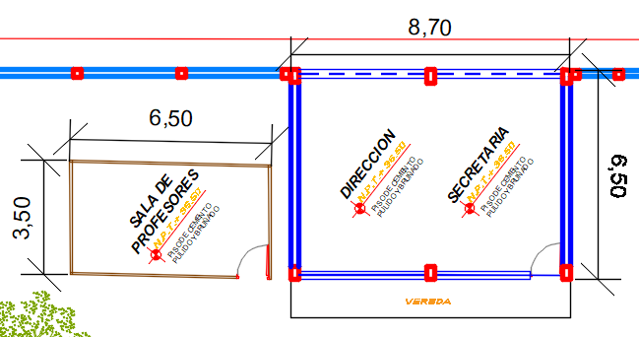

**Foto N°01:** planta de las áreas que conforman el módulo administrativo.

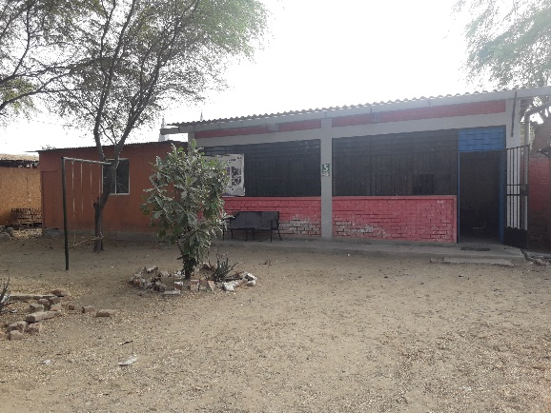

**Foto N°02:** Imagen de los modulos administrativo en la I.E.

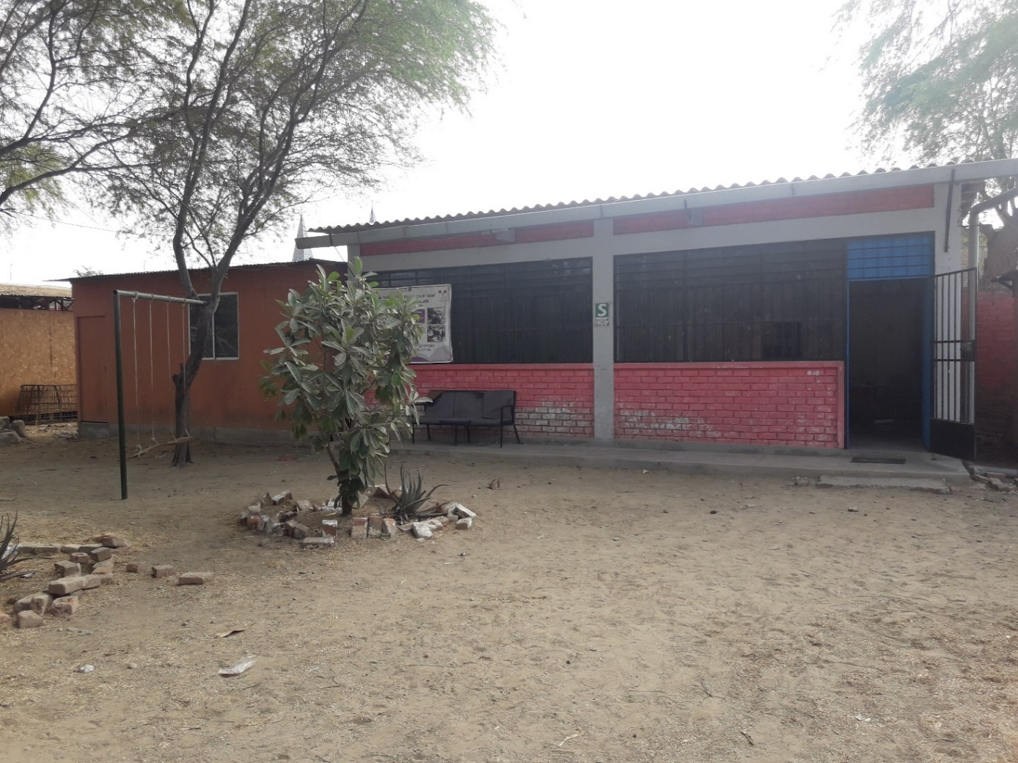

**Foto N°03:** Apreciamos como la humedad esta afectando  
los sobrecimientos y muros de este modulo.

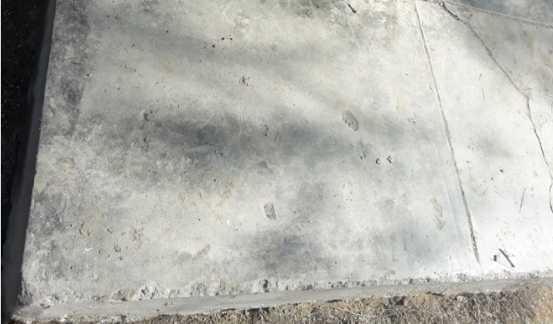

**Foto N°04:**  La vereda presenta fisuras, grietas, deformaciones,   
por lo que es evidente su mal estado de conservación.

* + 1. **MODULO PEDAGOGICO.-** es el modulo donde se concentra la mayor parte de estudiantes y personal de la I.E. En esta área se desarrolla una etapa de gran relevancia, pues en ella se establecen las bases para el desarrollo del potencial biológico, afectivo, cognitivo y social de niños y niñas. En estas aulas de enseñanza se capacita al alumno con los temas teóricos para luego pasar a la práctica.

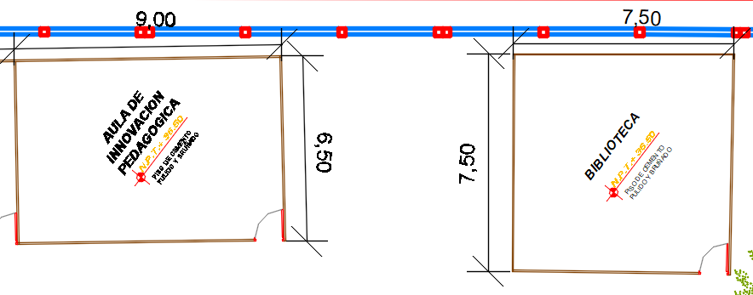

**Foto N°05:** planta de Aula de innovación pedagógica y biblioteca.

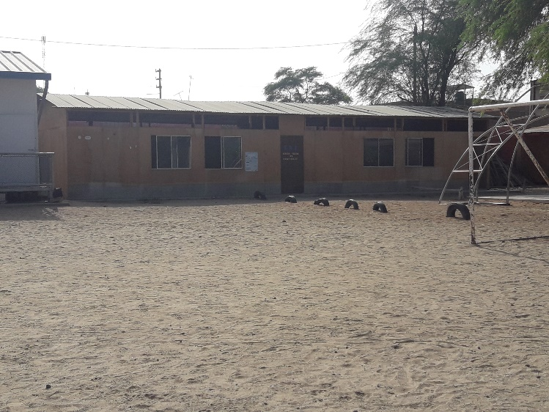

**Foto N°06:** se aprecia los módulos de AIP y biblioteca  
restituidos por la APAFA pasado el FEN del 2017.

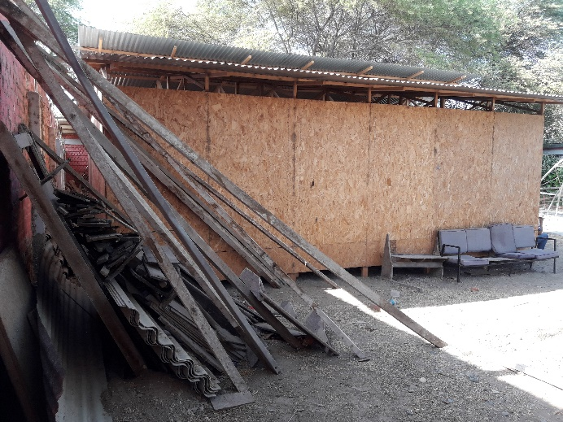

**Foto N°07:** esta imagen corresponde a la parte posterior de AIP,   
el cerramiento está compuesto por paneles OSB de e=18 mm.

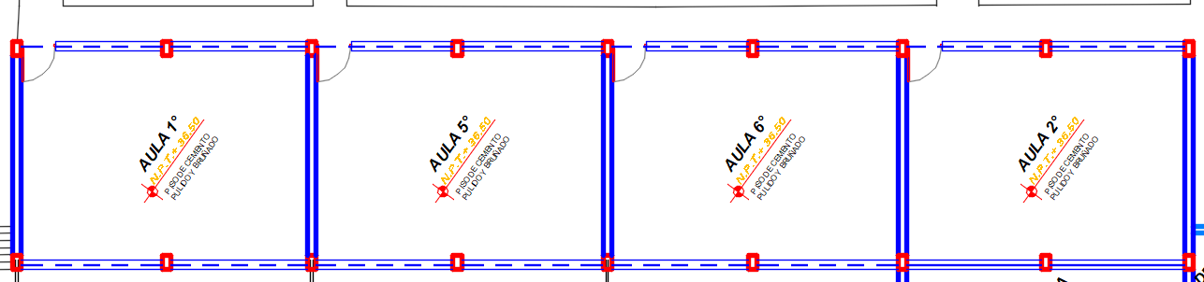

**Foto N°08:** planta de las aulas de 1°, 5°, 6°, y 2° de primaria.

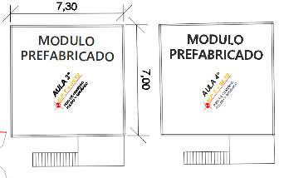

**Foto N°09:** planta de las aulas prefabricadas   
correspondientes a 3°, y 4° de primaria.

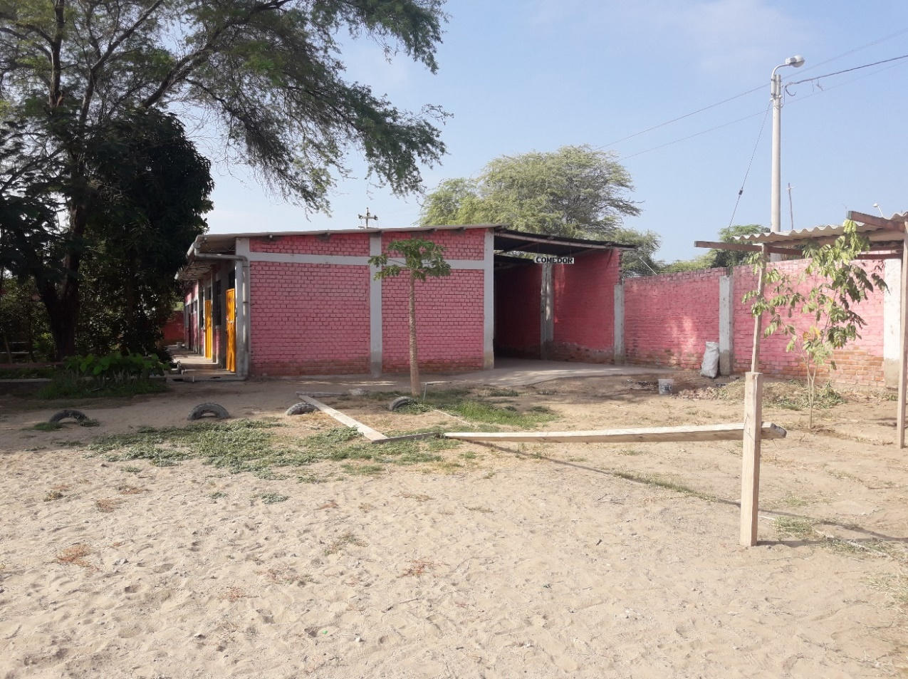

**Foto N°10:** Vista de perfil del módulo pedagógico.

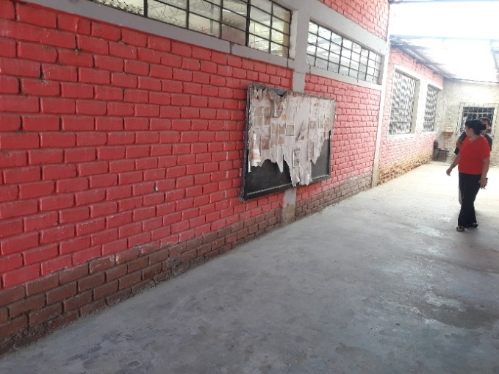

**Foto N°10:** Vista posterior del módulo pedagógico  
con rastros del nivel de agua alcanzado en el FEN del 2017.

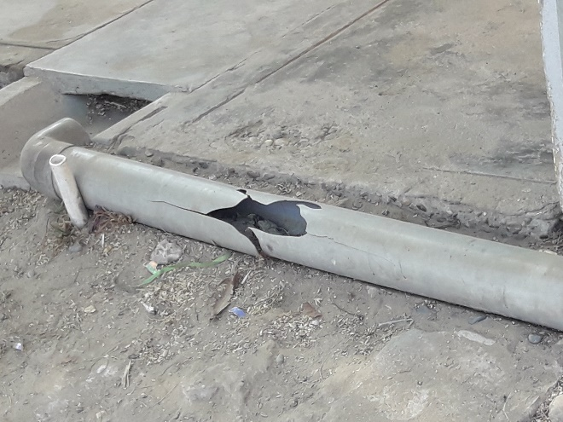

**Foto N°11:** Vereda en mal estado de conservación.

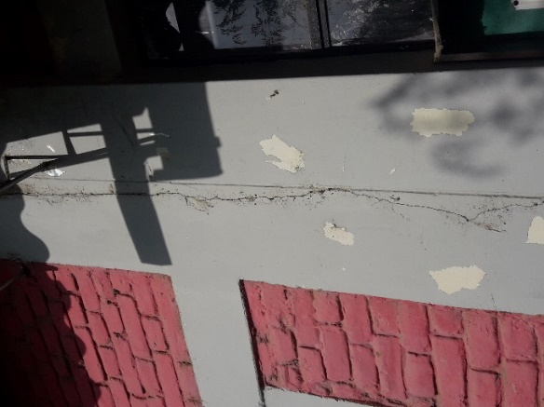

**Foto N°12:** Columna fisurada en uno de sus extremos.

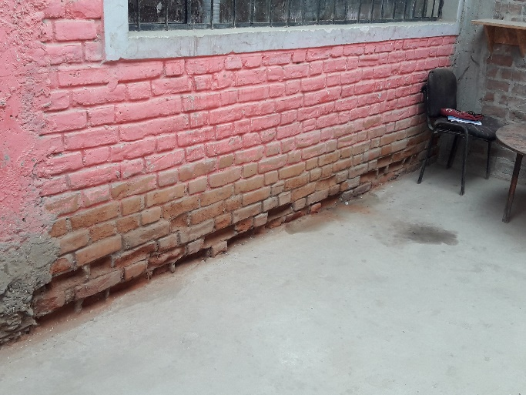

**Foto N°13:** La parte inferior se encuentra erosionada  
producto de la humedad.

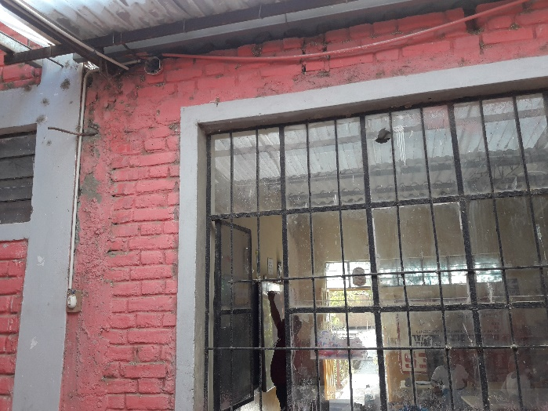

**Foto N°14:** Correas afectadas por la exposición del   
material debido al mal proceso constructivo.

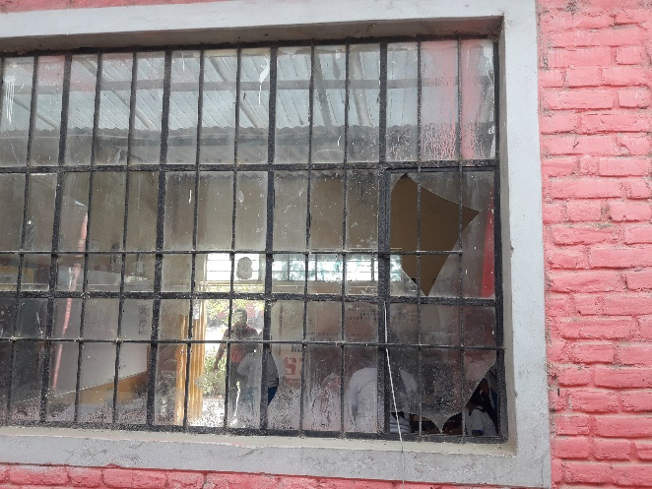

**Foto N°15:** Vidrios desfasados y rotos en todos los ambientes.

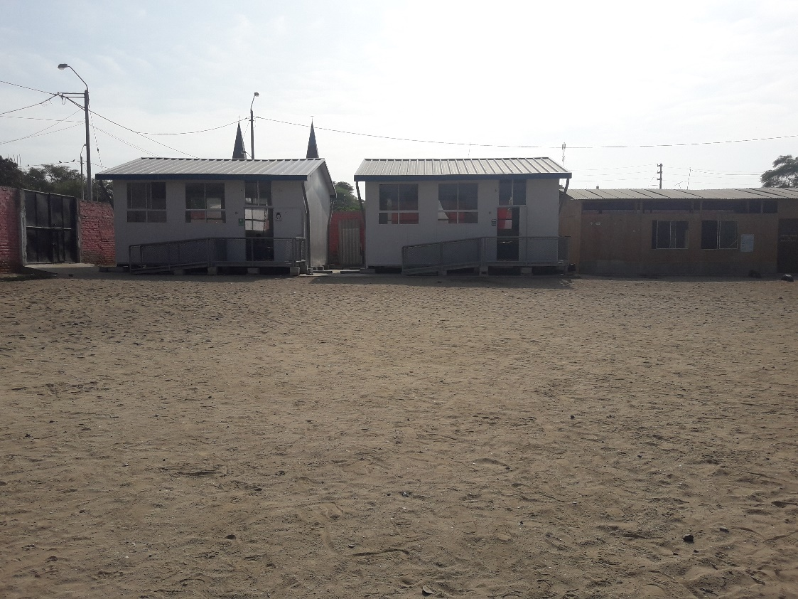

**Foto N°16:** Vista frontal de modulo prefabricado.

* + 1. **MODULO COMPLEMENTARIO.-** En este módulo encontramos ambientes que dan un valor añadido al local escolar puesto que contribuyen al mejor funcionamiento de la I.E.

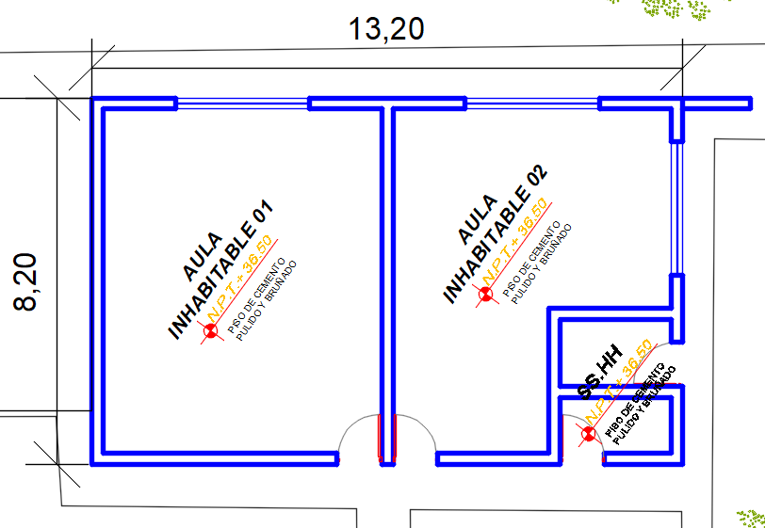

**Foto N°17:** planta de los ambientes destinados como almacén 01 y 02.

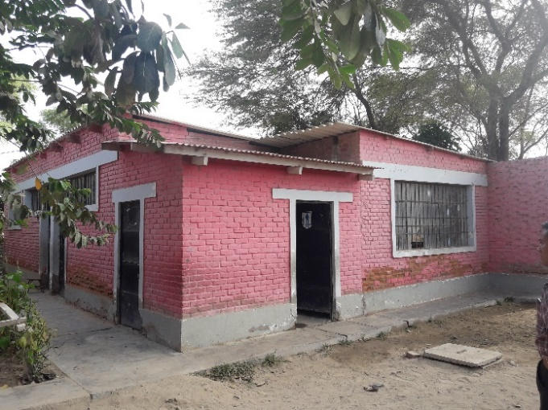

**Foto N°18:** Vista del modulo declarado como inhabitable  
por su muy mal estado de conservación.

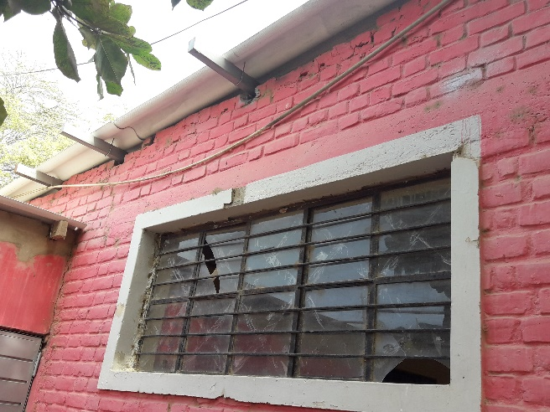

**Foto N°19:** Ventana y correas en mal estado.

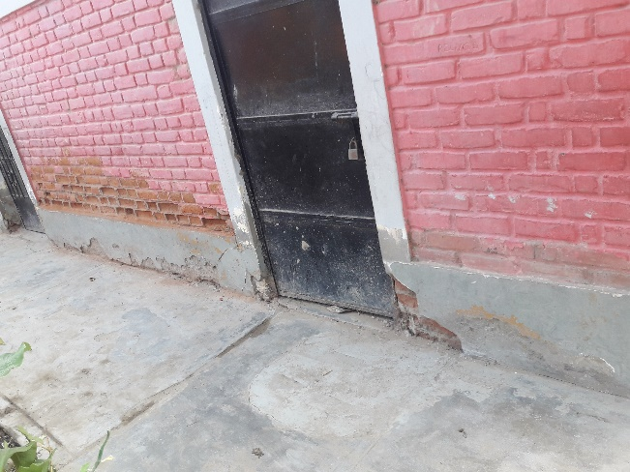

**Foto N°20:** veredas, muros y contrazócalos   
presentan desprendimientos parciales.

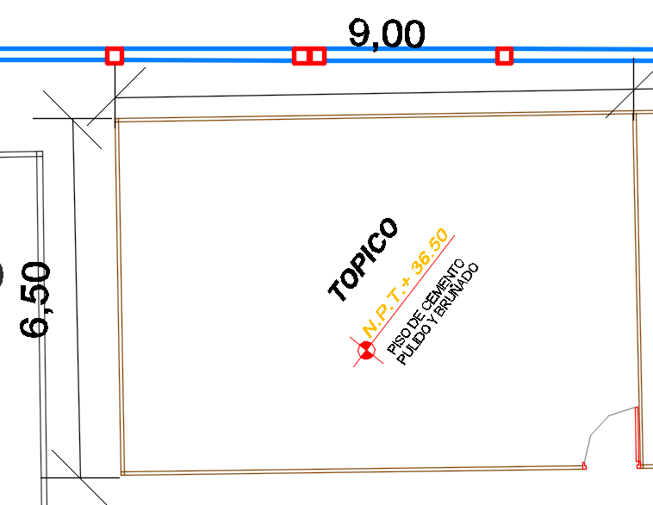  
  
**Foto N°21:** planta de ambiente destinado a tópico.

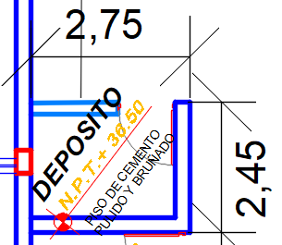

**Foto N°22:** planta del ambiente de deposito

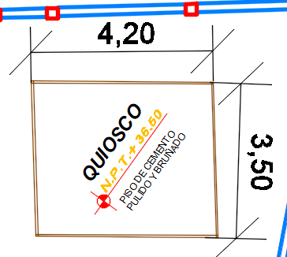

**Foto N°23:** planta del ambiente de quiosco.

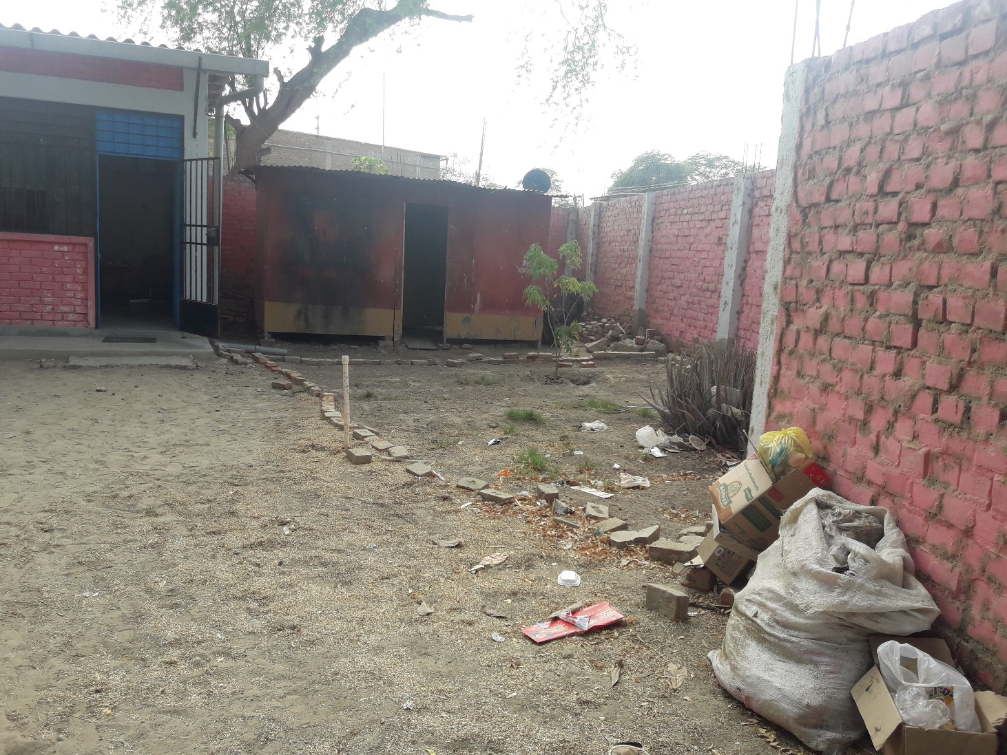

**Foto N°24:** Vista frontal del quiosco.

* + 1. **MODULO DE SERVICIO.-** es un área muy importante de la I.E, ya que es aquí donde los estudiantes podrán alimentarse durante un periodo de tiempo dentro de las horas de actividad escolar para luego continuar con sus labores educativas. Es una actividad que tiene mucha importancia en el rendimiento escolar, ya que es la encargada de dotar de energía al organismo. La cocina es el lugar donde se acopian, seleccionan, preparan los alimentos que luego serán servidos en el comedor.

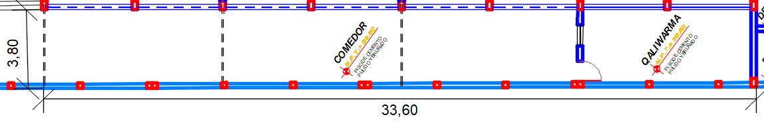

**Foto N°25:** planta del área destinada al área de servicio provisionalmente.

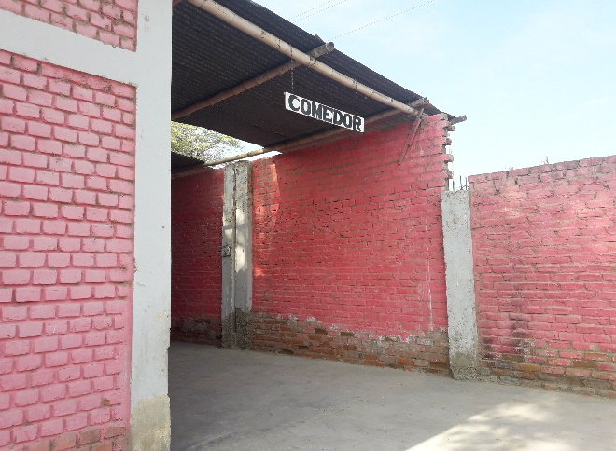

**Foto N°26:** Vista del ingreso al comedor ubicado  
entre las aulas pedagógicas y el cerco perimétrico.

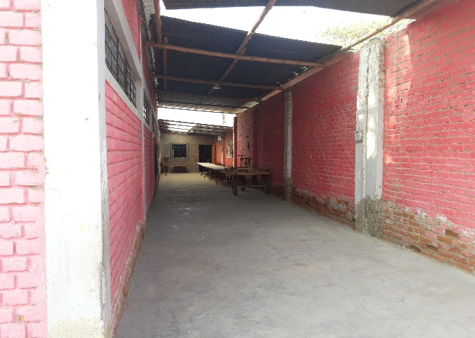

**Foto N°27:** Actual ambiente del comedor en malas   
condiciones de seguridad y salubridad.

* + 1. **MODULO SS.HH.-** es módulo donde desarrollan sus necesidades fisiológicas tanto los alumnos y alumnas como los docentes. Su estado actual es crítico por lo que se recomienda una intervención adecuada que cubra la demanda existente.

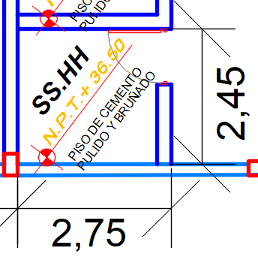

**Foto N°28:** planta de los SS.HH (H).

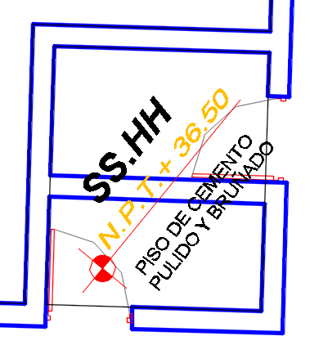

**Foto N°29:** planta de los SS.HH (M).

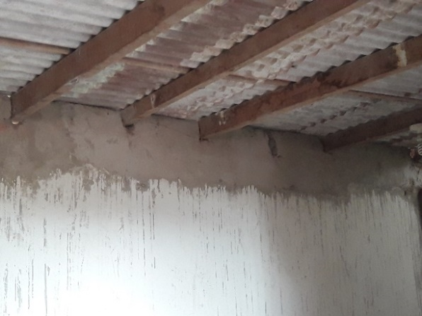

**Foto N°30:** trabajos de resane en pésimo estado.

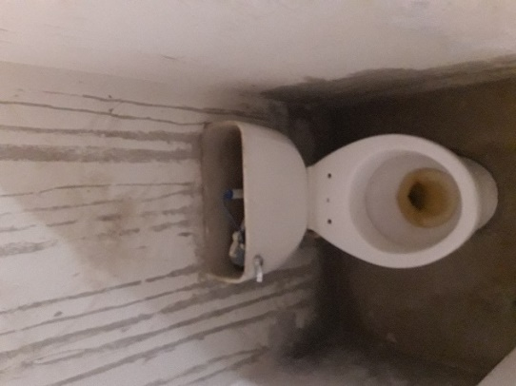

**Foto N°31:** inodoro con deficiente funcionamiento.

* + 1. **OBRAS EXTERIORES.-** son el conjunto de trabajos y obras que se realizan para complementar y mejorar el funcionamiento integral de una edificación con fines de protección, decoración, etc.

Dentro de las obras exteriores tenemos: cerco perimétrico, patio de formación, techado de patio de formación, plataforma.

El cerco perimetrico existente en esta institución educativa se construyó hace 45 años, tiene una extensión de 246.40 ml y se encuentra en mal estado de conservación. Está compuesto por muros de ladrillo con columnas de concreto armado separados por juntas de dilatación cada 10 m aproximadamente, lo que equivale decir a tres paños por módulo de cerco. En cuanto a las alturas, estas no son uniformes determinándose una altura promedio de 3m aproximadamente.  
Fue ejecutado por la APAFA, por medio de aportes de empresas que se desarrollan en el sector.

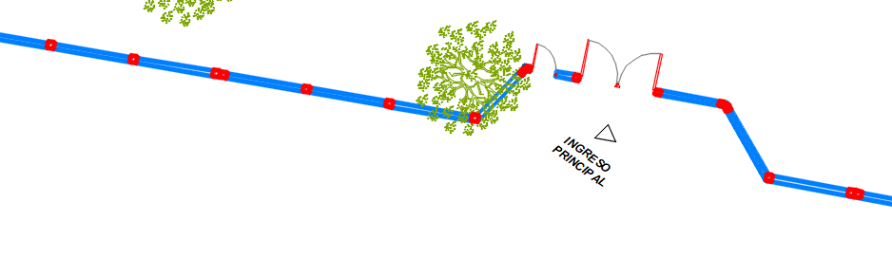 **Foto N°32:** planta del tramo de ingreso principal del cerco perimétrico.

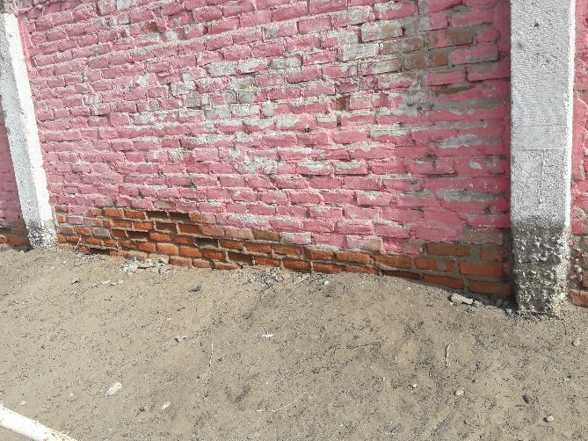

**Foto N°33:** Vista critica de un paño del cerco perimétrico.

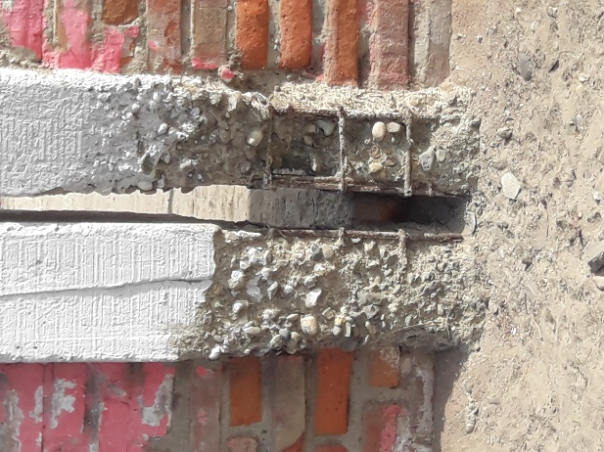

**Foto N°34:** acero de columna expuesto y corroído.

El patio de formación en mención se construyó hace 25 años, es un losa de concreto pulido simple que no presentan juntas de dilatación en toda su extensión, tiene un área de 105.00 m2 y se encuentra en mal estado de conservación. En cuanto a la ejecución, la realizo la APAFA por medio de actividades pro-fondos que realizaron durante todo ese año.

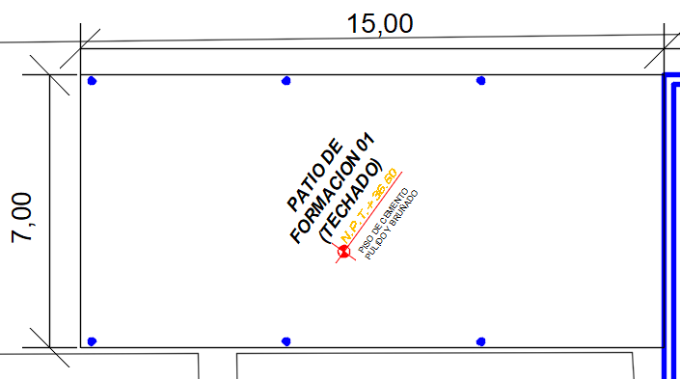

**Foto N°35:** planta del patio de formación.

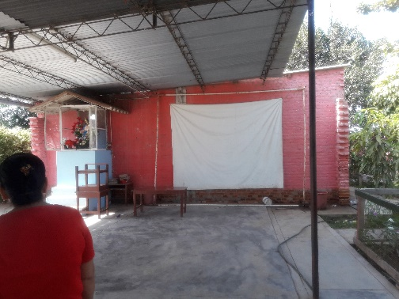

**Foto N°36:** Se puede apreciar el patio de formación   
 contiguo a los ambientes declarados como inhabitables.

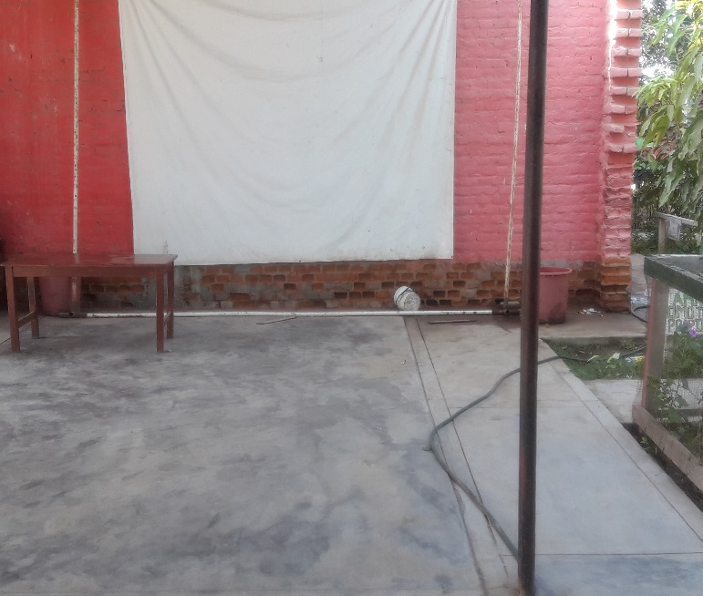  
  
**Foto N°37:** piso con mal acabado (deformaciones, fisuras).

La plataforma en mención tiene una antigüedad de 25 años, es un losa de concreto semi-pulido con juntas de dilatación en toda su extensión, tiene un área de 120.00 m2 y se encuentra en regular estado de conservación. Al igual que la mayoría de construcciones esta plataforma también la ejecutó la APAFA a través de incentivos económicos donados por iglesias que se encuentran asentadas en la zona.

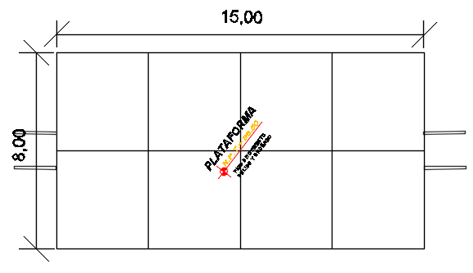

**Foto N°38:** planta de plataforma existente.

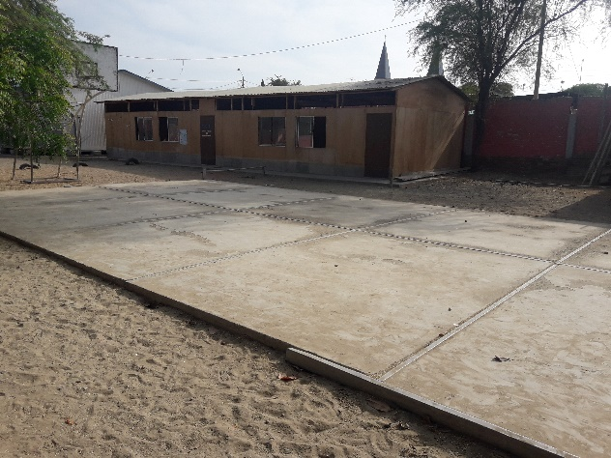

**Foto N°39:** La plataforma se encuentra en   
mal estado de conservación.

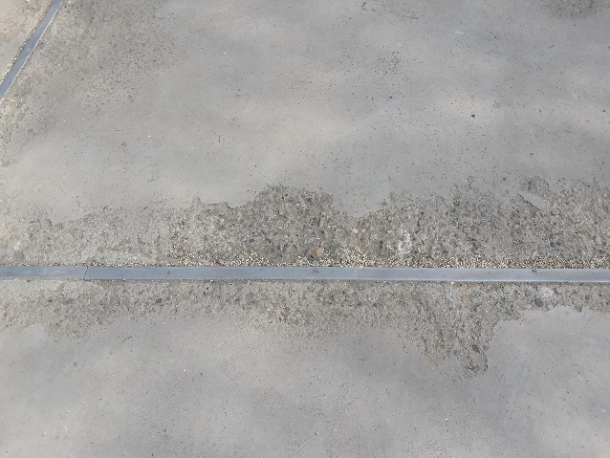

**Foto N°40:** Los paños presentan deslaminaciones  
y descascaramientos múltiples.

* + 1. **INSTALACIONES SANITARIAS**

Según el estado actual se reportan problemas con el abastecimiento de agua y evacuación de aguas residuales. Las conexiones funcionan deficientemente.

Para el abastecimiento de agua la IE cuenta con una cisterna en mal estado y dos tanques elevados, ambos sobre una estructura de concreto armado y metálica.

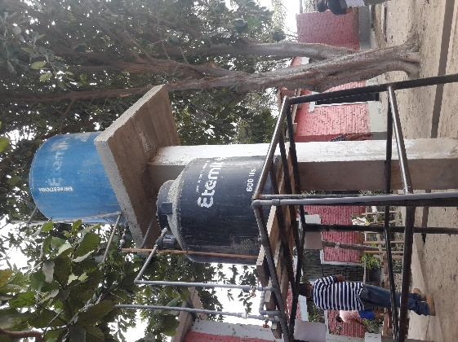

**Foto N°41:** Vista del tanque elevado.

* + 1. **INSTALACIONES ELECTRICAS**

Según el estado actual se reportan problemas con la distribución de las redes eléctricas, siendo estas de carácter precario en su totalidad, además de ello los materiales no cumplen con las especificaciones técnicas recomendadas para esta especialidad. No se evidenciaron interruptores termo magnéticos, interruptores diferenciales, pozo a tierra, etc.

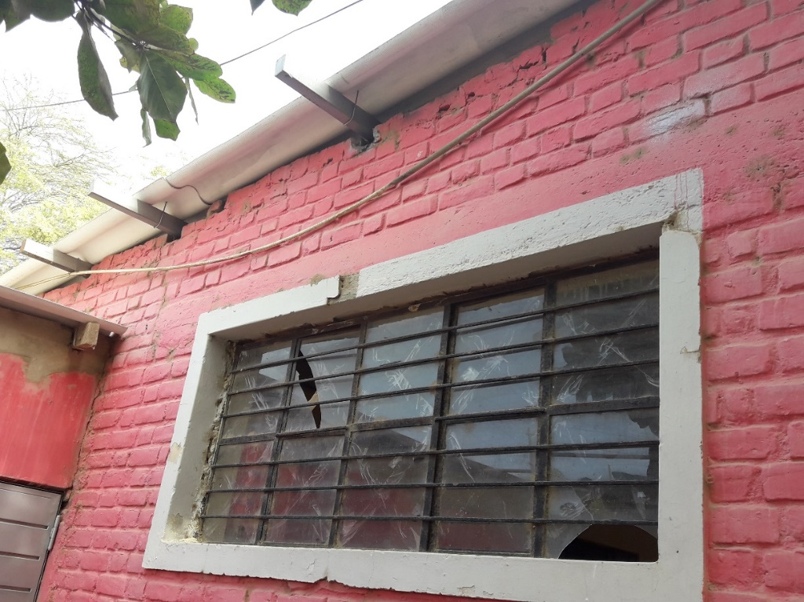  
  
**Foto N°42:** se observan aparatos eléctricos sin protección  
alguna y con ausencia del cable a tierra.  
   
**PROPUESTA DE RECUPERACIÓN DE INFRAESTRUCTURA.**

De acuerdo al diagnóstico de la infraestructura, para determinar las intervenciones en la Institución Educativa en el marco de la Reconstrucción con cambios, según la Resolución N°499- 2018-MINEDU, se plantea intervenir la IRI con fines de **RECUPERACIÓN**:

En función de una adecuada gestión de riesgos para la institución, se está proponiendo elevar el nivel de piso terminado, lo cual permitirá evitar inundaciones dentro de los ambientes por medio de un sistema de drenaje pluvial eficiente. Además se propone la demolición total de la Institución Educativa debido al mal estado de las autoconstrucciones que ha venido ejecutando la **APAFA.**

A continuación se presenta un cuadro con los ambientes considerados dentro de los parámetros del MBR:

**CUADRO N° 05: PROPUESTA DE RECUPERACIÓN**

|  |  |  |  |  |  |  |
| --- | --- | --- | --- | --- | --- | --- |
| NIVEL | ESPACIOS | RM 499-2018-MINEDU | | | | |
| **DESCRIPCION** | | **CANT** | **AREA (m2)** | **SUMATORIA (m2)** |
| PRIMARIA URBANO (25 Alumnos por aula) (1Turno) (110 Alumnos / 6 Secciones / 6 docentes) (05 Módulos Existentes – Oras Exteriores) | **MODULO ADMINISTRATIVO** | DIRECCION | | 3.00 | 60.00 | 180.00 |
| SECRETARIA | | 1.00 | 50.00 | 50.00 |
| DEPOSITO MATERIAL EDUCATIVO | |  |  |  |
| **MODULO PEDAGOGICO** | AULA 1° | |  | 61.20 |  |
| AULA 2° | |  | 61.20 |  |
| AULA 3° | |  | 61.20 |  |
| AULA 4° | |  | 61.20 |  |
| AULA 5° | |  | 61.20 |  |
| AULA 6° | |  | 61.20 |  |
| BIBLIOTECA | |  | 92.65 |  |
| AULA DE INNOVACION PEDAGOGICA | |  | 92.65 |  |
| SUM | |  |  |  |
| **SERVICIOS GENERALES** | COCINA | |  |  |  |
| ALMACEN | |  |  |  |
| DEPOSITO | |  |  |  |
| CUARTO DE LIMPIEZA | |  |  |  |
| **AREA  SSHH** | SSHH ALUMNOS | ***Hombres:*** |  |  | 12.18 |
| Lavatorio | 2 | 1.19 |  |
| Urinario | 2 | 0.57 |  |
| Inodoro | 2 | 1.40 |  |
| ***Discapacitado*** | 1 | 2.93 | 11.04 |
| Lavatorio | 2 | 1.19 |  |
| Urinario | 2 | 1.40 |  |
| Inodoro | 2 | 1.40 |  |
| ***Mujeres:*** | 2 | 1.40 | 11.04 |
| Lavatorio | 2 | 1.19 |  |
| Inodoro | 2 | 1.40 |  |
| ***Discapacitado*** | 1 | 2.93 | 11.04 |
| Lavatorio | 2 | 1.19 |  |
| Inodoro | 2 | 1.40 |  |
| SSHH ADMINISTRATIVO | ***Hombres:*** |  |  | 2.77 |
| Lavatorio | 1 | 1.19 |  |
| Urinario | 1 | 1.58 |  |
| Inodoro | 1 | 1.58 |  |
| ***Mujeres*** |  |  | 2.77 |
| Lavatorio | 1 | 1.19 |  |
| Inodoro | 1 | 1.58 |  |
| **OBRAS EXTERIORES** | CERCO PERIMETRICO | | 1.00 | 00.00ml | 000.00 |
| PATIO DE FORMACION | | 1.00 | 000.00 | 000.00 |
| TECHADO PATIO DE FORMACION | | 1.00 | 000.00 | 000.00 |
| LOSA DEPORTIVA | | 1.00 | 00.00ml | 000.00 |

**Fuente:** ELABORACION PROPIA

**Propuesta de recuperación con un MBR**

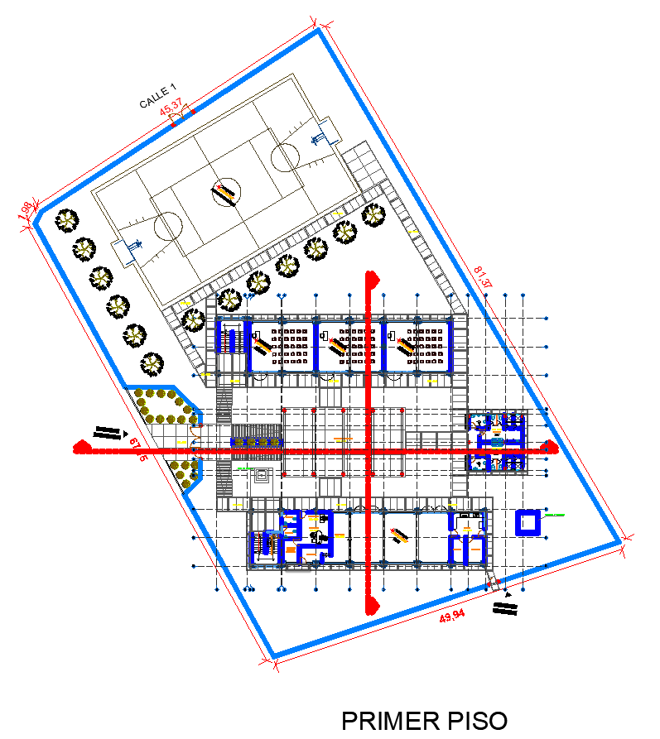

PATIO DE FORMACION

LOSA DEPORTIVA  
TECHADA

MODULO ADMINISTRATIVO

SERVICIOS GENERALES

SS.HH (H) Y (M)

MODULO   
PEDAGOGICO

|  |  |
| --- | --- |
| **MODULO** | **AMBIENTES** |
| **ADMINISTRATIVO** | DIRECCION |
| SECRETARIA |
| DEPOSITO MATERIAL EDUCATIVO |
| **PEDAGOGICO** | AULA 1° |
| AULA 2° |
| AULA 3° |
| AULA 4° |
| AULA 5° |
| AULA 6° |
| BIBLIOTECA |
| AULA DE INNOVACION PEDAGOGICA |
| SUM |
| **SERVICIOS  GENERALES** | COCINA |
| ALMACEN |
| DEPOSITO |
| CUARTO DE LIMPIEZA |
| **SS.HH** | SS.HH ALUMNOS |
| SS.HH ADMINISTRATIVOS |
| **OBRAS  EXTERIORES** | CERCO PERIMETRICO |
| PATIO DE FORMACION |
| TECHADO PATIO DE FORMACION |
| LOSA DEPORTIVA |

1. **DIAGNOSTICO DEL EQUIPAMIENTO Y MOBILIARIO**

La afectación del local educativo también generó daños en el equipamiento y mobiliario.

El estado actual y la cantidad del equipamiento y mobiliario por cada ambiente se detalla a continuación.

**CUADRO N°06: ESTADO ACTUAL DEL MOBILIARIO Y MOBILIARIO A RESTITUIR**

|  |  |  |  |  |  |  |
| --- | --- | --- | --- | --- | --- | --- |
| PROYECTO: *:* “RECUPERACIÓN DEL LOCAL ESCOLAR N° 412 CON CÓDIGO LOCAL 413227 – DISTRITO CATACAOS - PROVINCIA DE PIURA – DEPARTAMENTO DE PIURA” | | | | | | |
| *Directora:* | Rosas Saenz, Rocelda Lourdes | | | **Fecha:** | *May-19* | |
| *Distrito:* | *Catacaos* | | | | | |
| *Cantidad de Alumnos* | ***91*** | | Niños | **42** | Niñas | **49** |
| *Matriculados 2018:* |
| RELACIÓN DE MOBILIARIO Y EQUIPAMIENTO AFECTADO | | | | | | |
| AÑO | **MATERIALES** | **UNIDAD** | **CANTIDAD / ESTADO ACTUAL** | | | **MOBILIARIO A RESTITUIR** |
| **MAL** | **BIEN** | **DEFICIT** |
| AÑO 2018 | Mesas de Madera | UND | 11 | 24 | 2 | 37 |
| Sillas de Madera | UND | 9 | 36 | 28 | 73 |
| Escritorios de melamine (DOCENTE) | UND | 0 | 1 | 2 | 3 |
| Estante de Melamine | UND | 0 | 3 | 2 | 5 |
| Estante de Madera | UND | 0 | 2 | 3 | 5 |
| Sillón de Cuero | UND | 0 | 1 | 2 | 3 |

**Fuente:** ELABORACIÓN PROPIA

1. **CONCLUSIONES Y RECOMENDACIONES**
   1. **CONCLUSIONES:**

El proyecto es de gran importancia para el desarrollo Centro Poblado San Jacinto del Distrito de Catacaos, con la rehabilitación y restitución de la Infraestructura Educativa, se logrará mejorar la prestación del servicio en la INSTITUCIÓN EDUCATIVA PRIMARIA N° 14044 y el área de influencia del Proyecto.

En el marco de lo señalado por la Resolución Ministerial N° 499-2018-MINEDU que establece las “Disposiciones Sectoriales para las Intervenciones de Reconstrucción con Fines de Recuperación y Rehabilitación mediante Inversiones del Sector Educación Comprendidas en el Plan Integral de Reconstrucción con Cambios”, señala que las Intervenciones de Reconstrucción mediante Inversiones (IRI) con fines de Recuperación son intervenciones aplicadas a edificaciones afectadas o en situación de riesgo estructural por el tipo de material (no noble) o por autoconstrucción.

Los módulos que forman parte de la Infraestructura Educativa de la I.E. N° 14044, han sido afectados por el Fenómeno El Niño en el 2017 a causa de las fuertes precipitaciones. Esto ha ocasionado daños a nivel estructural por la excesiva humedad que fue transmitida por capilaridad a los sobrecimientos y muros, hecho que ha sido corroborado líneas arribas con el registro fotográfico presentado.

* 1. **RECOMENDACIONES**

Las Intervenciones de Reconstrucción mediante Inversiones, con fines de Recuperación se recomienda hacer la demolición y la sustitución de los Módulos acorde a los requerimientos técnicos para el buen funcionamiento del local Escolar.

En lo concerniente a Obras Exteriores (Patio de Formación, Cerco Perimétrico, Sistema de Evacuación, etc.), es necesario proyectarlos, en función a nueva Zonificación, que tenga en cuenta las actividades y usos, que no distorsionen, irrumpan y/o dañen los propios bienes de la Institución Educativa.

Considerar la reposición del mobiliario y equipamiento proyectado en cada ambiente.